社会福祉法人 新生会 障害者支援施設「風連別学園」のエレベーターの改造完了写真（２０１５．３．３１）
- エレベーター機械室 ロープ、ケーブル交換前
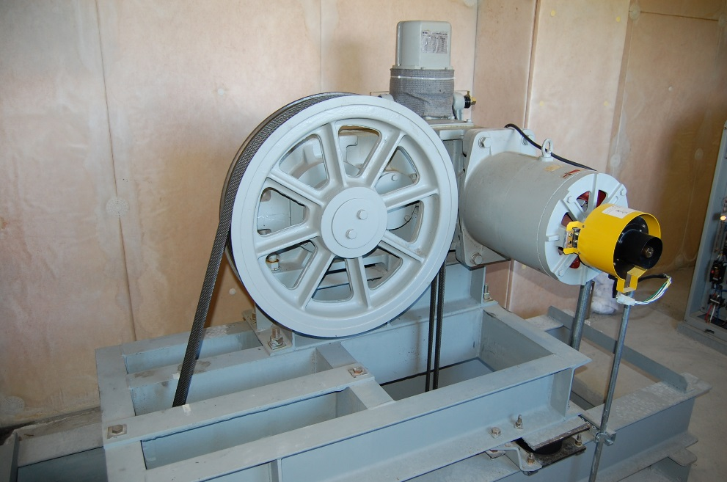

- エレベーター機械室 ロープ、ケーブル交換後
